

**О внесении дополнений в постановление Восточно-Казахстанского областного акимата от 4 апреля 2014 года № 80 "Об утверждении регламента государственной услуги в области архивного дела"**

***Утративший силу***

Постановление Восточно-Казахстанского областного акимата от 25 сентября 2014 года N 256. Зарегистрировано Департаментом юстиции Восточно-Казахстанской области 24 октября 2014 года N 3514. Утратило силу - постановлением Восточно-Казахстанского областного акимата от 30 июля 2015 года N 189

      Примечание РЦПИ.  
      В тексте документа сохранена пунктуация и орфография оригинала.  
      Сноска. Утратило силу - постановлением Восточно-Казахстанского областного акимата от 30.07.2015 N 189 (вводится в действие по истечении десяти календарных дней после дня его первого официального опубликования).  
      В соответствии с пунктом 3 статьи 16 Закона Республики Казахстан от 15 апреля 2013 года "О государственных услугах", на основании приказа Министра экономики и бюджетного планирования Республики Казахстан от 12 мая 2014 года № 133 "О внесении изменений и дополнения в приказ Министра экономики и бюджетного планирования Республики Казахстан от 14 августа 2013 года № 249 "Об утверждении Правил по разработке стандартов и регламентов государственных услуг" (зарегистрированного в Реестре государственной регистрации нормативных правовых актов за номером 9432) Восточно-Казахстанский областной акимат **ПОСТАНОВЛЯЕТ:**  
      1.
Внести в постановление Восточно-Казахстанского областного акимата "Об утверждении регламента государственной услуги в области архивного дела" от 4 апреля 2014 года № 80 (зарегистрированное в Реестре государственной регистрации нормативных правовых актов за номером 3313, опубликованное в газетах "Дидар" от 11 июня 2014 года № 65 (17002), "Рудный Алтай" от 12 июня 2014 года № 66 (19513) следующие дополнения:  
      регламент государственной услуги "Выдача архивных справок", утвержденный указанным постановлением:  
      дополнить пунктом 12 следующего содержания:  
      "12. Подробное описание последовательности процедур (действий), взаимодействий структурных подразделений (работников) услугодателя в процессе оказания государственной услуги, а также описание порядка взаимодействия с иными услугодателями и (или) центром обслуживания населения и порядка использования информационных систем в процессе оказания государственной услуги отражается в справочнике бизнес-процессов оказания государственной услуги и размещается на веб-портале "электронного правительства", интернет-ресурсе услугодателя согласно приложению 3 к настоящему Регламенту.";  
      дополнить приложением 3 согласно приложению к настоящему постановлению.  
      2.
Настоящее постановление вводится в действие по истечении десяти календарных дней после дня его первого официального опубликования.

*Аким области                                  Б. Сапарбаев*

|  |  |  |  |  |  |
| --- | --- | --- | --- | --- | --- |
| |  | | --- | |  | | | |  | | --- | |  | | |
|  | | Приложение к постановлению  Восточно-Казахстанского  областного акимата  от " 25 " сентября 2014 года  № 256 | |
|  | | Приложение 3  к регламенту государственной  услуги "Выдача архивных  справок" | |

**Справочник**  
**бизнес-процессов оказания государственной услуги
при оказании государственной услуги через услугодателя**

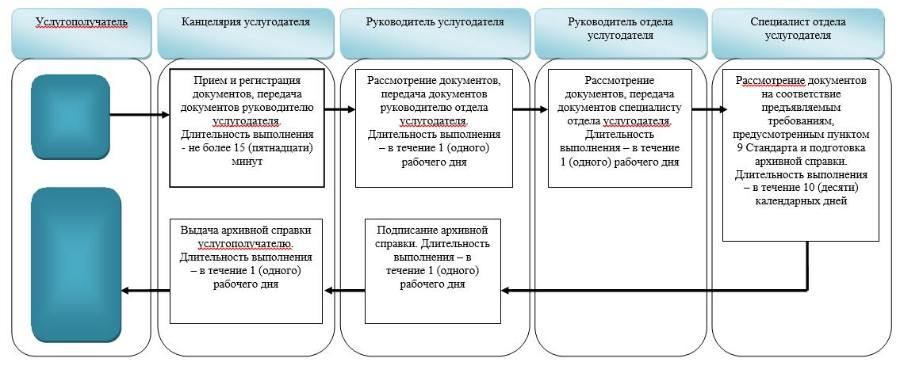

**Справочник**  
**бизнес-процессов оказания государственной услуги
при оказании государственной услуги через ЦОН**

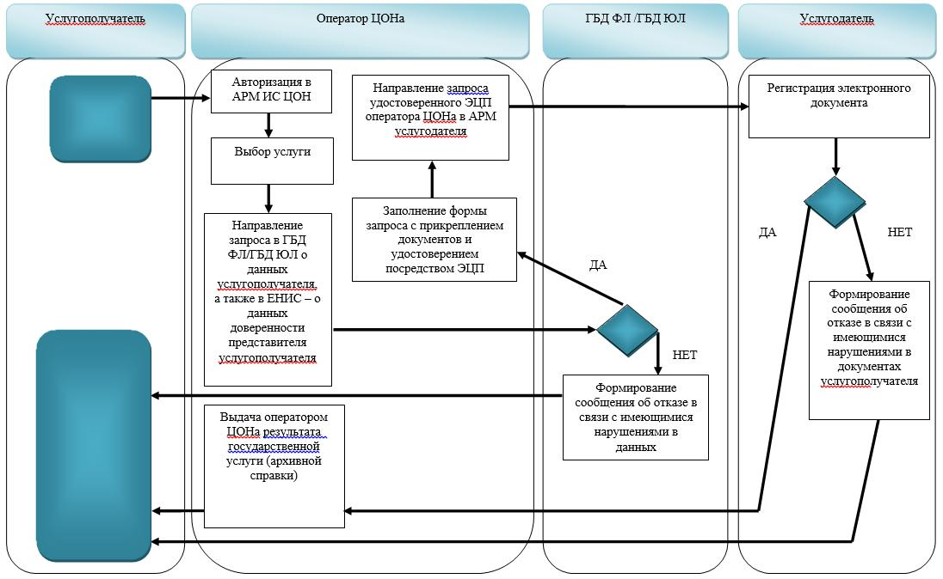

**Справочник**  
**бизнес-процессов оказания государственной услуги
при оказании государственной услуги через портал**

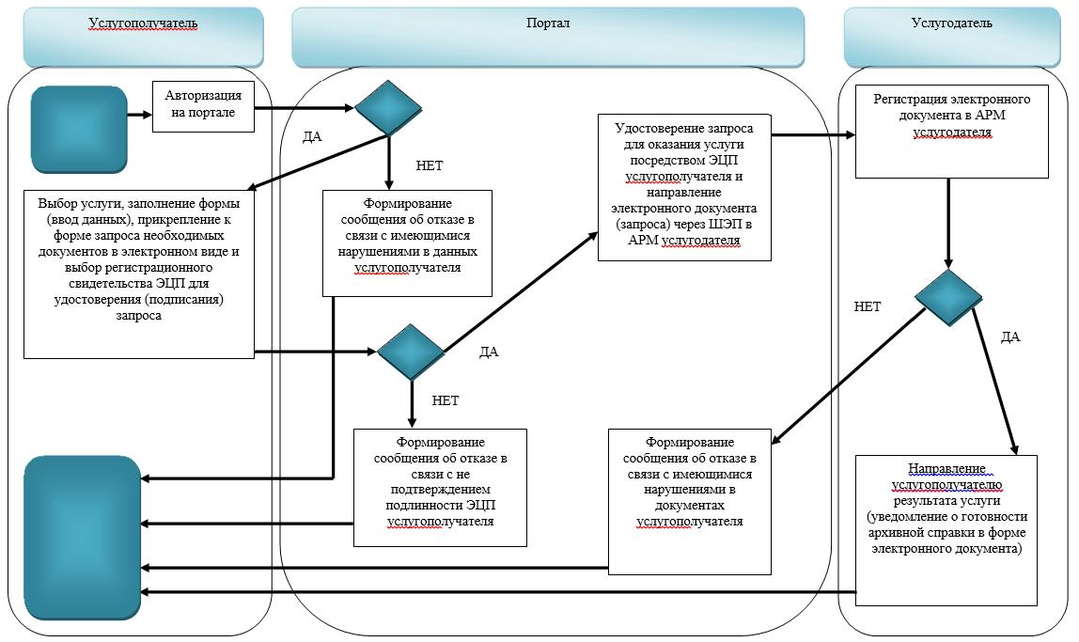

**Условные обозначения:**

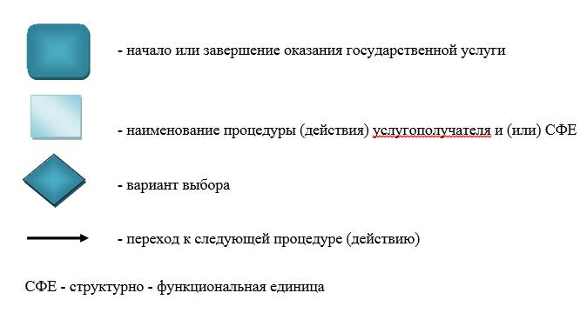

© 2012. РГП на ПХВ «Институт законодательства и правовой информации Республики Казахстан» Министерства юстиции Республики Казахстан